

SoapUI Debug操作說明

TIPTOP產品中心

文件資訊
文件標題 | SOAP UI 說明
文件屬性 | 技術文件
檔案全名 | SOAPUI Debug 操作說明.doc



一、$AWS/4gl目錄下執行 r.d2+ aws_ttsrv2
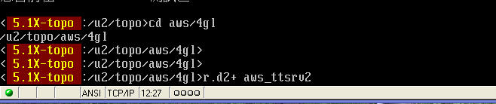

二、進入Debugger模式後，選擇Run → Execute Debugger Command…
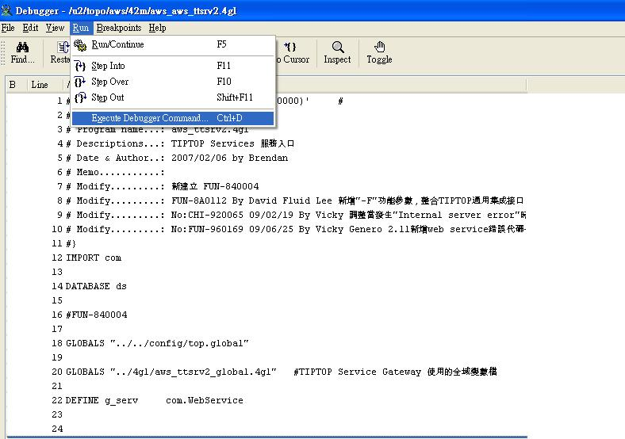

三、輸入中段點：b Function名稱
➔$AWS/4gl/aws_ttsrv2_service.4gl裡新增的Service Function名稱
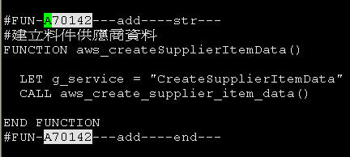
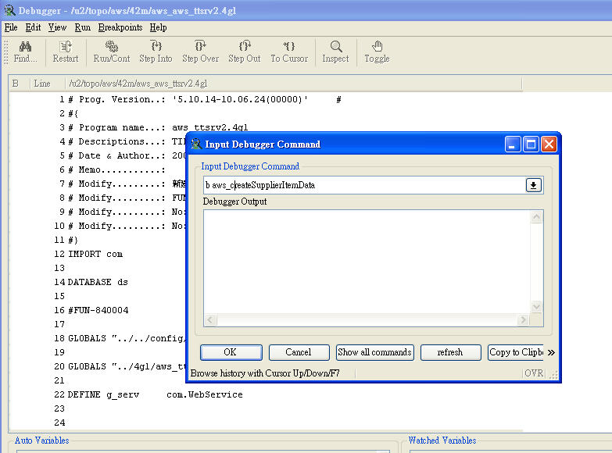
輸入後選擇[OK]

四、輸入測試port ➔ run –S 8090
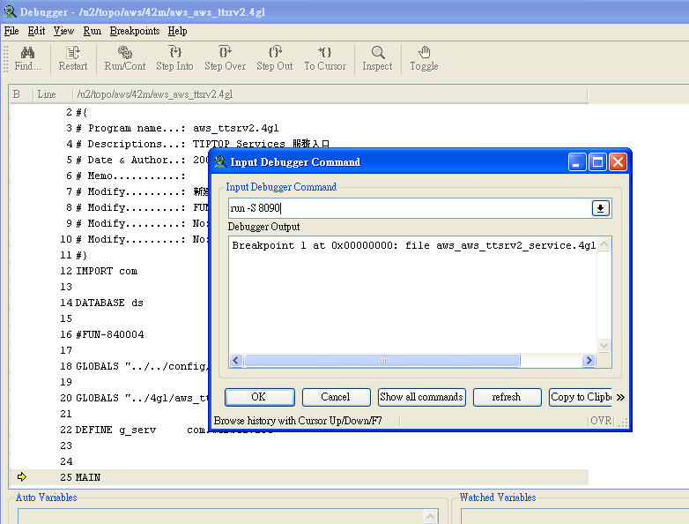
輸入後選擇[OK]

五、(1) soupUI的測試網址改為對應的8090 port
(2) 輸入完後按下Submit
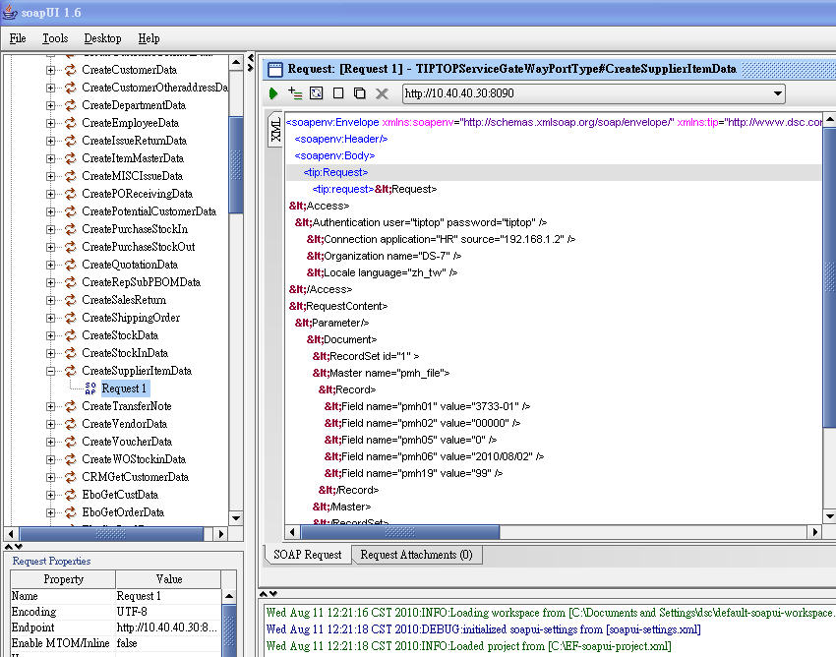
(1)
(2)

六、Debugger彈出如下視窗，請選擇[Cancel]
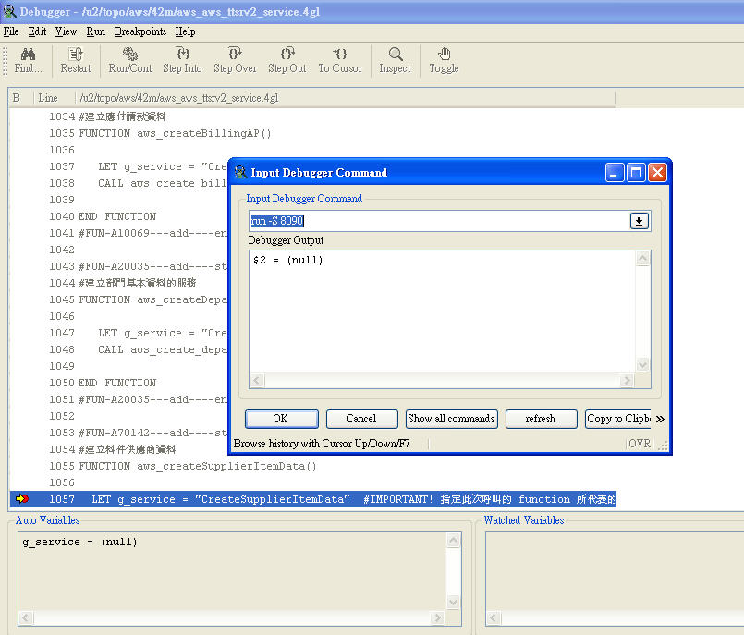

七、承步驟六，即可進入debug狀態
➔程式停在步驟三所設置的中段點位置
$AWS/4gl/aws_ttsrv2_service.4gl裡新增的Service Function名稱
